В данном руководстве показан пример ручной установки драйвера, необходимого для подключения терминалов PAX, оснащённых USB портом, к Персональному Компьютеру (ПК).

Необходимо подключить включенный терминал к ПК с помощью USB кабеля.
Подключенное устройство определится в «Диспетчере Устройств» ПК как «Неизвестное устройство».

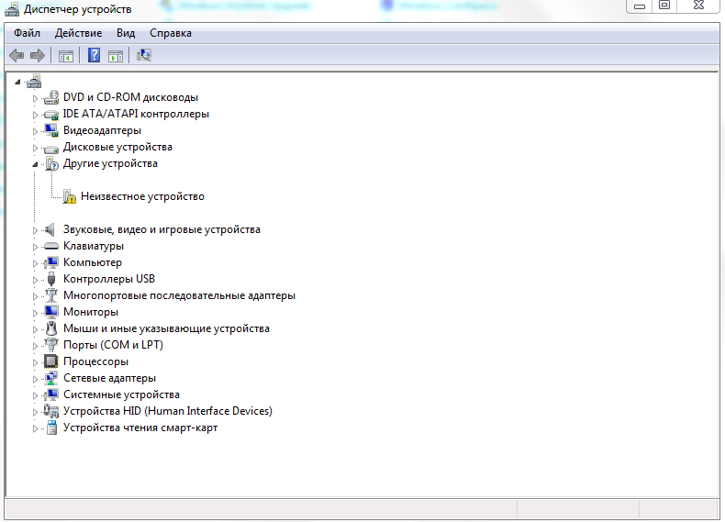

Далее необходимо правым кликом мыши вызвать ниспадающее меню и выбрать пункт «Обновить драйверы»:

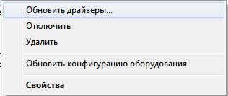

В появившемся диалоговом окне обновления драйверов необходимо выбрать пункт указанный ниже:

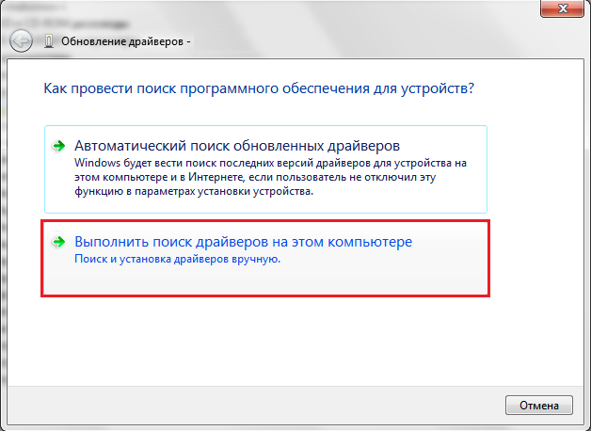

В следующем действии необходимо нажать на кнопку «Обзор» и в появившемся окне выбрать папку с драйверами:
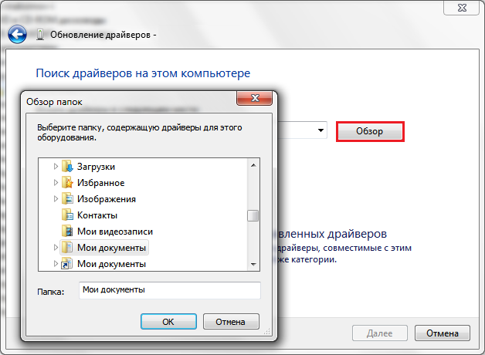

После того как папка с драйвером будет указана, необходимо нажать на клавишу «Далее» и ждать окончания установки драйвера на ПК.

Если драйвер установится корректно, в «Диспетчере Устройств» появится новое устройство «USB Serial Port(PAX) (*свободный номер COM порта*)»

